МИНИСТЕРСТВО НАУКИ И ВЫСШЕГО ОБРАЗОВАНИЯ РФ
СОВЕТ РЕКТОРОВ ВУЗОВ ТОМСКОЙ ОБЛАСТИ
ОТКРЫТАЯ РЕГИОНАЛЬНАЯ МЕЖВУЗОВСКАЯ ОЛИМПИАДА 2020-2021
ИСТОРИЯ (11 КЛАСС)
ЗАКЛЮЧИТЕЛЬНЫЙ ЭТАП
1 ВАРИАНТ
ОТВЕТЫ

Задание 1
Соотнесите события, понятия, процессы отечественной и зарубежной истории и объясните каждую комбинацию (при отсутствии объяснения баллы не ставятся). Помните, что сходство между событиями отечественной и зарубежной истории не является абсолютным.

1) Монголо-татарское иго А) Нормандское завоевание Англии
2) Разгром Непобедимой армады Б) Манифест 17 октября
3) Война Алой и Белой Розы В) Брусиловский прорыв
4) "Катастрофа" под Капоретто Г) Феодальная война на Руси
5) Билль о правах Д) Сражение при Гангуте

Оценка задания № 1 – 5 баллов (каждый вопрос 1 балл)

Ответ:

1 – А. В ходе обоих событий страны были завоеваны другими, что имело непосредственное политическое, экономическое и культурное влияние на их дальнейшую историю.
2 – Д. В ходе разгрома Непобедимой армады был уничтожен испанский флот, считавшийся до того момента непобедимым в Европе. То же самое произошло со шведским флотом (имевшего статус непобедимого) в ходе Гангутского сражения.
3 – Г. В ходе обеих войн происходили столкновения между феодальными кланами в борьбе за установление власти (Йорков и Ланкастеров династии Плантагенетов в Англии – потомков Дмитрия Донского из Москвы и Звенигорода).
4 – В. В ходе обоих событий, относящихся к Первой мировой войне, произошли успешные наступательные операции, поставившие обороняющиеся страны (Италия и Австро-Венгрия) в тяжелейшее положение.
5 – Б. В ходе принятия обоих документов произошли ограничения власти (английского короля и русского монарха) в политической и экономической областях, а населению были дарованы некоторые политические свободы (например, возможность быть избранным в Парламент/Государственную Думу).

Задание 2
Расположите события XI-XIII вв. в хронологической последовательности. В ответ запишите комбинацию цифр. Учтите, что баллы засчитываются лишь в том случае, если все варианты расположены верно.

1) Перенос столицы владимирскими князьями из Суздаля во Владимир
2) Битва на р. Калке
3) Любеческий съезд русских князей
4) Липицкая битва
5) Взятие Киева Андреем Боголюбским
6) Смерть Владимира Мономаха
7) Битва при Завихосте

Ответ:

Оценка задания №2 – 7 баллов (выставляется только 7 баллов при условии правильной последовательности)

Ответ: 3615742

Задание 3
Ниже приведен ряд исторических изображений. Внимательно изучите их и решите задания.
1. 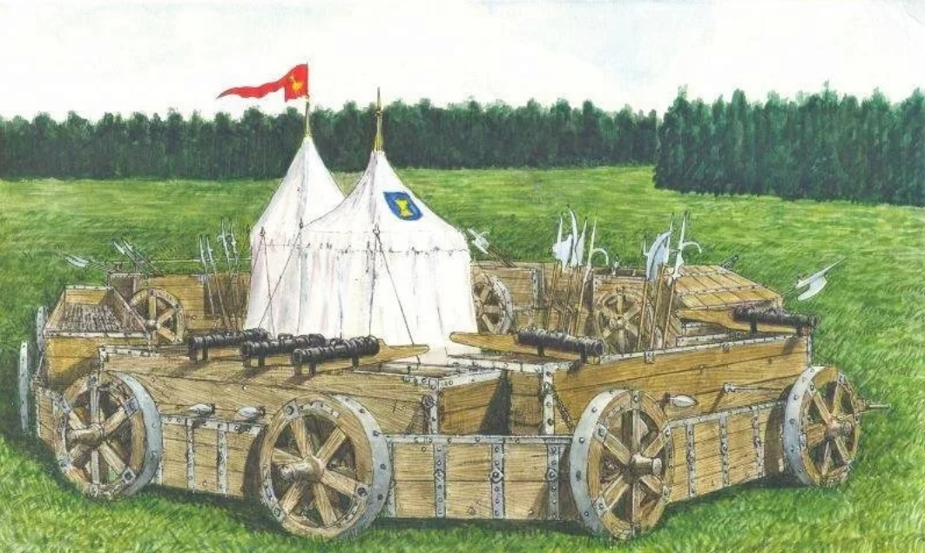 2.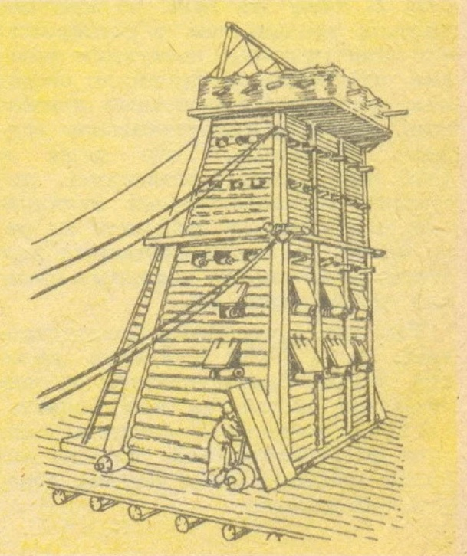
3. 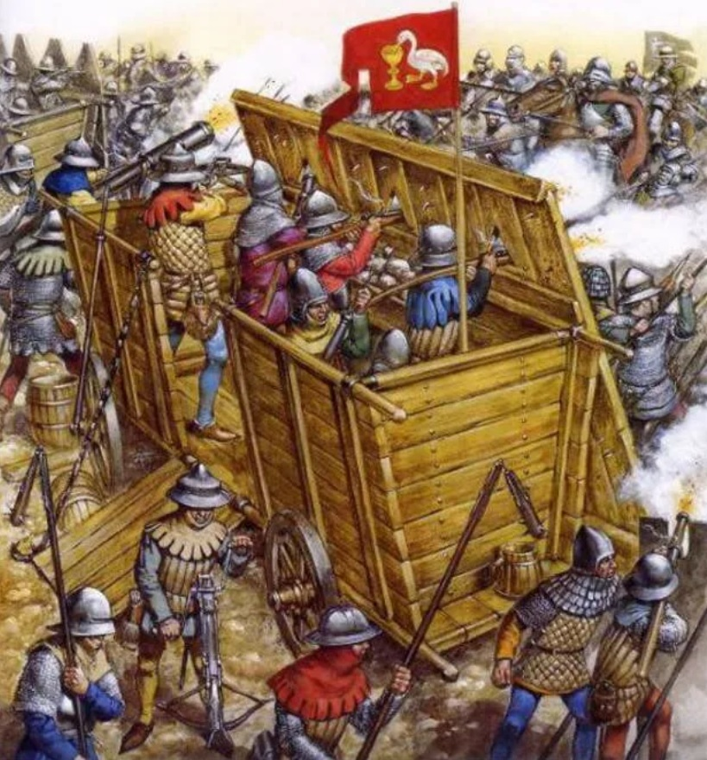 4. 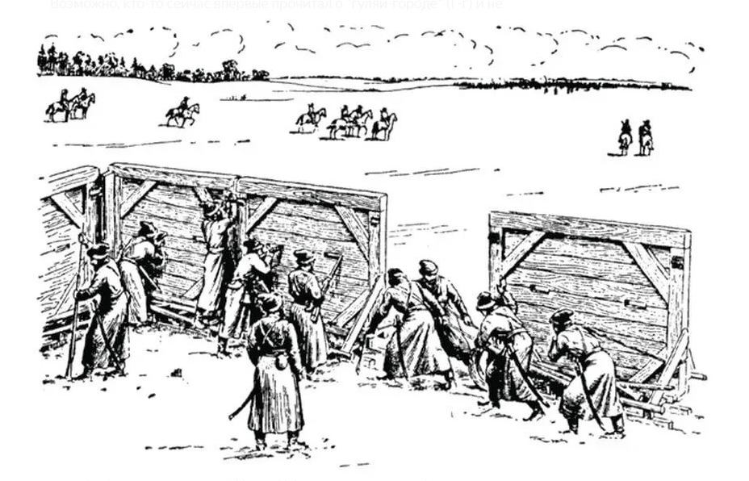

Оценка задания № 3 – 8 баллов
1. Как назывались сооружения, изображенные на картинках? Приведите два термина и укажите, к каким номерам картинок они относятся.
2. В какие периоды истории и против кого применялись указанные выше сооружения?
3. Почему данные сооружения со временем перестали использоваться в боевых действиях?

Ответ:
1. Гуляй-город и Вагенбург (1 балл). Гуляй-город – № 2,4; Вагенбург – № 1, 3 (1 балл).
2. Гуляй-город использовался в средневековой Руси с середины XVI в. до конца XVII в. включительно (1 балл). Он использовался преимущественно в бою с татарской конницей, вооруженной луком и стрелами (1 балл; принимать другие варианты использования гуляй-города при корректном обосновании). Вагенбурги использовались в Европе для отражения атак тяжелой рыцарской конницы (1 балл; принимать другие варианты использования Вагенбургов при корректном обосновании) начиная со времен Гуситских войн и заканчивая началом XVIII в. во время русско-шведской войны (1 балл).
3. Гуляй-город и Вагенбург перестали использоваться в начале XVIII в. с появление легкой полевой пушечной арителлерии и более эффективного огнестрельного оружия, способного пробивать эти сооружения (от 1 до 2 баллов, в зависимости от полноты).

Задание 4
Прочтите отрывок из исторического труда и заполните имеющиеся пропуски

Налаживание мирной жизни после Гражданской войны представлялось по-разному в рядах правящей партии. Наглядно это проявилось в дискуссии о 1)________. Часть партийцев, составивших особую группу сторонников «демократического централизма» (Т.В. Сапронов, В.В. Оболенский и др.), считали предстоящий период хозяйственного строительства немыслимым без коллегиального управления промышленными предприятиями, невмешательства партии в работу Советов, свободы создания групп и фракций в самой партии. Лидеры «2)________ оппозиции» (А.Г. Шляпников, A.M. Коллонтай и др.), пропагандировавшие сходные «анархо-синдикалистские» идеи, требовали полностью отказаться от назначений работников на должности.

Противоположную позицию занял включившийся в дискуссию в ноябре 1920 г. 3)________. Он и его сторонники основной целью Советской власти считали подготовку к «революционной войне», всемерное подталкивание 4)__________. Предлагалось превратить страну в военный лагерь, милитаризовать ее, резко ограничить демократизм, «держать в узде» многомиллионное крестьянство. Заодно – «перетряхнуть», слить с хозяйственными органами, фактически превратить в придаток государства профсоюзы, ввести военизированные методы в практику работы других общественных организаций.
Ленин был вынужден неоднократно выступать против оппозиционеров. В опубликованном 18 января 1921 г. «Проекте постановления 5)_________ съезда РКП(б) о роли и задачах профсоюзов», подчеркивалось, что важнейшей ролью профсоюзов в эпоху диктатуры пролетариата «остается их роль, как школы коммунизма»...

Оценка задания № 5 – 5 баллов

Ответ:
1. профсоюзах; 2. рабочей; 3. Л.Д. Троцкий; 4. мировой революции; 5. Десятого (по 1 баллу за каждый правильный ответ).

Задание 5
Историческая задача
В XIV – XV веках традиционно строй московского войска включал в себя пять элементов: "большой полк", "полк правой руки", "полк левой руки", "передовой" ("сторожевой") полк и "засадный" ("западной") полк. В схватке главных сил ________________ играл роль устойчивого ядра войска, выдерживающего основной натиск неприятеля. Основной же ударной силой являлись полки правой и левой руки, а также засадный полк. Полки "правой" и "левой руки" состояли, в основном, из _______________ – "кованой рати". При этом полк "правой руки" был из них сильнейшим и наносил главный удар, а полк "левой руки" – удар вспомогательный. "На правую руку" всегда ставились самые сильные дружины и самые именитые князья и бояре. Стоять "на правой руке" было почетней, чем "на левой". По "разряду" – войсковой иерархии Московской Руси XVI века – воевода "правой руки" стоял выше воеводы "левой руки".

Какой полк, пропущенный в тексте, играл роль "устойчивого ядра войска"? Что из себя представляли полки "правой" и "левой руки"? Почему стоять "на правой руке" было почетнее, чем "на левой"? Дайте развернутый ответ.

Оценка задания № 5 – 10 баллов

Ответ:
1. Большой полк (2 балл).
2. Тяжеловооруженная конница (2 балл).
3. причина такого положения дел не связана непосредственно с военным делом и является по своему характеру религиозной. В христианстве левая сторона ассоциируется с грехом, неправдой, а правая, наоборот, с правдой и близостью к Богу. Отсюда более почетным было стоять на "правой руке" (от 1 до 6 баллов в зависимости от полноты).

Задание 6
Историческая задача
Среди известных произведений Н.В. Гоголя есть повесть под названием "Шинель". В ней повествуется о том, как Акакий Акакиевич Башмачников приобрел новенькую шинель, которую в скором времени украли, в результате чего главный герой, согласно повести, заболел и умер.
В какой сфере, и какую должность занимал герой произведения Н.В. Гоголя? Как следовало обращаться к чинам данного класса в Российской империи? Почему шинель имела для героя столь высокое значение, что он умер вскоре после её кражи? Дайте ответ, опираясь на знания истории.

Оценка задания №6 – 7 баллов

Ответ:
1. Гражданская служба/Чины гражданские (статские). Титулярный советник. Ваше благородие
(2 балла за 3 элемента, 1 балл за 2 элемента, 0 баллов за 1 и менее элементов ответа).
2. Царская Россия была страной мундиров. Мундир являлся своеобразным "иероглифом", по которому можно было понять, на какой ступеньке социальной лестницы стоит его обладатель, какова его значимость, где и кем он служит. Само наличие мундира, хотя бы самого простого и скромного, автоматически ставило его обладателя выше простонародья. Все представители привилегированных сословий (состоящие на государственной службе, учащиеся и другие) имели свою узаконенную форменную одежду. Поэтому в данном контексте шинель для героя повести играла статусное значение. Её потеря означала автоматически и утрату этого статуса в обществе (от 1 до 5 баллов в зависимости от полноты и аргументированности ответа).

Задание 7
Перед Вами представлена историческая иллюстрация. Внимательно изучите её и решите задания:

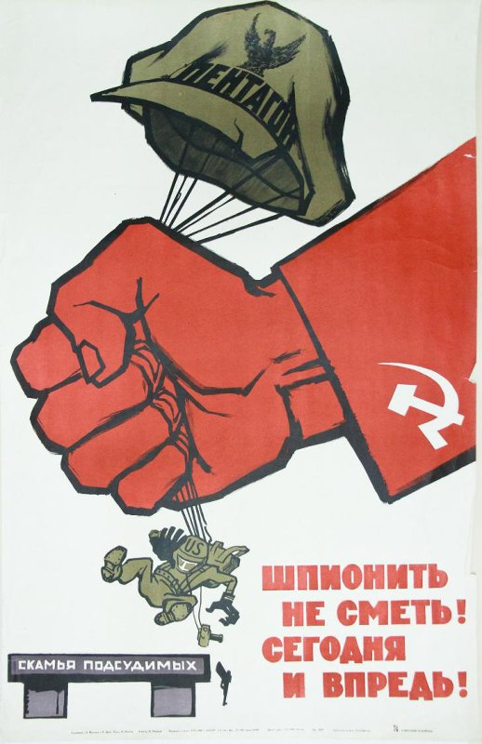

В каком году был издана данная иллюстрация и откликом на какое событие послужила? Каковы были политические последствия этого события?

Оценка задания № 7 – 8 баллов

Ответ:
Плакат был выпущен в 1960 г. (2 балла) после того, как 1 мая силами советских ПВО в небе над Свердловском был сбит американский самолет-шпион U-2 под управлением летчика Г. Пауэрса, выполнявшего по приказу ЦРУ разведывательный полет (17–19 августа 1960 г. Пауэрс предстал перед советским судом) (3 балла).
После данного инцидента Н.С. Хрущев потребовал от президента Д. Эйзенхауэра публичных извинений и введения запрета на подобные полеты. Отказ последнего привел к срыву Парижского совещания глав держав-победительниц (СССР, США, Великобритания, Франция), на котором планировалось урегулировать «германский вопрос» и обсудить проблемы ядерного вооружения, а также к отмене визита Д. Эйзенхауэра в СССР (3 балла).

Задание 8
Прочтите отрывок из работы известного историка науки, посвященный проекту создания общенациональной компьютерной сети в СССР и решите задания:

В октябре ... года, как раз к открытию ... съезда КПСС, из печати вышел сборник статей под злободневным названием “(1) – на службу коммунизму!”. Применение кибернетических моделей и компьютеров, почтительно именовавшихся тогда электронно-вычислительными машинами (ЭВМ), сулило переворот в целом ряде областей – от биологии и медицины до управления производством и планирования экономики. В частности, народное хозяйство в целом рассматривалось как “сложная кибернетическая система, включающая в себя огромное количество различных взаимосвязанных контуров управления”. Советские кибернетики предлагали оптимизировать функционирование этой системы с помощью большого числа региональных вычислительных центров для сбора, обработки и передачи экономической информации, необходимой для эффективного планирования и управления. Соединение всех этих центров в общегосударственную сеть должно было в итоге создать “единую автоматизированную систему управления народным хозяйством страны”.

<...>

Чиновники отлично понимали, что в конечном счете все это угрожало им потерей своих мест. С другой стороны, ... или “товарники”, видели решение экономических проблем страны во введении элементов рыночной экономики. Они предлагали радикальную децентрализацию экономического планирования и управления и внедрение рыночных стимулов для предприятий. В их глазах проект (2)<историческая личность> служил сохранению устаревших форм централизованного экономического управления и отвлекал средства, необходимые для проведения структурной реформы экономики.

"Товарники" считали проект (2)<историческая личность> компьютерной утопией. Они сомневались в самой возможности создания надежных математических моделей экономики всей страны, а также в достоверности поставляемых данных. “Товарники” утверждали, что существующая система позволяет центральным органам и отдельным предприятиям произвольно манипулировать экономическими данными и критериями; в результате компьютеры будут выдавать искаженные результаты, пусть даже и с невиданной быстротой.

Оценка задания № 8 – 10 баллов

1. В каком десятилетии происходили указанные выше события? Укажите слово, пропущенное в тексте под цифрой 1. Кто такое "товарники"?
2. Укажите фамилию деятеля, пропущенную в тексте под цифрой 2. Назовите фамилию автора проекта, конкурирующего с описанным в тексте, который был, в конечном итоге, воплощен в СССР под руководством Председателя Совета Министров А.Н. Косыгина.
3. Почему, на ваш взгляд, чиновники в СССР увидели угрозу со стороны проекта создания общенациональной компьютерной сети в СССР? Почему "товарники" также не приняли проект?

Ответ:
1. 1960-е (1 балл). Кибернетика (1 балл). Либеральные экономисты в СССР (1 балл; принимать похожие по смыслу формулировки).
2. В.М. Глушков (1 балл). Е.Г. Либерман (2 балла).
3. Потому что этот проект наглядно продемонстрировал бы их неэффективность, отобрал бы у них контроль над информацией и уменьшил их власть (2 балла). Потому, что "товарники" считали, что проект В.М. Глушкова служил сохранению устаревших форм централизованного экономического управления и отвлекал средства, необходимые для проведения структурной реформы экономики (2 балла). В ответах на этот вопрос не допускается прямое или косвенное цитирование текста документа.

Задание 9
Работа с историческими понятиями
Применительно к истории России представляет интерес соотношение понятий крестьянской общины и колхозного ведения сельского хозяйства. Раскройте сущность данных понятий, выделив их общие черты и различия.

Оценка задания № 9 – 10 баллов

Ответ:
В первую очередь участник должен раскрыть понятия "крестьянская община" и "коллективное хозяйство". Например:

1. Крестьянская община – единица административно-хозяйственного самоуправления крестьян в дореволюционный период российской истории (до 2 баллов в зависимости от раскрытия полноты термина).
2. Колхоз – предприятие, созданное для коллективного социалистического ведения сельского хозяйства в СССР (до 1992 г.) (до 2 баллов в зависимости от раскрытия полноты термина).

Далее участник должен указать общие черты и различия. Например:

Общие черты: 1) совместная обработка земли; 2) общая ответственность за результат труда; 3) принудительный характер ведения хозяйства под влиянием нужд государства; 4) преимущественно экстенсивный, неэффективный характер обработки земли; 4) и др. (до 3 баллов в зависимости от полноты и аргументированности ответа).

Различия. Здесь главное, чтобы отличия крестьянской общины от колхозов были выделены не механически из простой разницы во времени, а отражали сущность социальных институтов (до 3 баллов в зависимости от полноты и аргументированности ответа).
При проверке данного задания уместно помнить, что община, как и колхозы прошли в своем развитии различные исторические этапы. Обращение к конкретным состояниям этих институтов (например к общине начала XX в.), а, тем более, их историческая характеристика развития должна поощряться проверяющими.

Задание 10
Исторические проблемы
Перед вами представлено три проблемы, относящихся к истории России. Выскажитесь по каждой из них (за каждую проблему можно получить до 10 баллов). Изложите свои ответы в виде связанного повествования. При работе используйте знания исторических фактов и широкий исторический контекст. Постарайтесь выйти за пределы учебного курса, привлекая знания по истории из литературы и источников. Проявите творческое начало и оригинальность.

Проблема 1
"Могущество России прирастать будет Сибирью и Ледовитым океаном...", – написал однажды Михаил Ломоносов. Однако отношение правящего слоя Российской Империи, а затем и руководства СССР к Сибири не всегда было столь восторженным. Выразите вашу точку зрения о месте Сибири в развитии России.

Ответ:

При работе с этой проблемой от участника требуется широкое привлечение исторических фактов по истории присоединения и освоения Сибири в XVI по XX вв. Анализу могут подвергнуться такие аспекты, как: характер присоединения и первоначального освоения Сибири, положения Сибири в дореволюционной России ("Сибирь как колония", "Сибирь как край каторжников и ссыльнопоселенцев", областничество, промышленности и наука в Сибири), положение Сибири в годы Революции, Гражданской войны и Военного коммунизма (А.В. Колчак, крестьянские восстания в Сибири против советской власти и др.), положение в Сибири в СССР (индустриализация, Великая Отечественная война, коммунистическое строительство во второй половине XX в.), положение в Сибири в Российской Федерации (если участники вообще будут затрагивать этот аспект их необходимо поощрить).
При оценке необходимо учитывать полноту рассуждения участника, аргументированность и корректности его рассуждений, широкую эрудицию (выход за пределы школьного учебника), обращение к историческим событиям отечественной истории и истории Сибири, в частности.

Проблема 2
Конец XVIII в. стало временем, когда в некоторых передовых странах, в частности, в Англии, начался промышленный переворот и укрепились капиталистических отношения в социально-экономической сфере. В России XVIII в. также стал временем промышленного подъема и роста экономики. Выразите свою точку зрения по теме экономического развития России в XVIII в., движущих силах этого процесса и степени его влияния на положение социальных слоев населения.

Ответ:
При работе с данной проблемой от участника требуется: 1. кратко описать основные мероприятия правителей Российской империи в области экономики (промышленность, торговля, финансы); 2. связать экономическое развитие государства с положением (ухудшение положения/расширение привилегий) социальных слоев (крестьянство, купечество, дворянство); 3. высказаться о движущих силах экономического развития в России (крепостнический характер развития экономики и, как следствие, постепенное отставание от развитых промышленных держав). Ответ, оцениваемый на 8-10 баллов должен обязательно учитывать все эти пункты, т.е. быть сбалансированным. Ответ, содержащий только 1 из 3 пунктов не может оцениваться выше 4 баллов.
При оценке необходимо учитывать полноту рассуждения участника, аргументированность и корректности его рассуждений, нестандартность мышления (выход за пределы учебника), обращения к историческим событиям отечественной и всеобщей истории.

Проблема 3
Президент Российской Федерации Владимир Путин в послании к Федеральному Собранию (2005 г.) назвал распад СССР крупнейшей геополитической катастрофой XX века. В связи с этим актуальной становится дискуссия об исторической необходимости перестройки в СССР. Выскажите свою точку зрения о необходимости перестройки в СССР.

Ответ:

При работе над этой проблемой участник должен обратиться непосредственно как к событиям перестройки (личность Горбачева и его окружения, этапы перестройки, политика гласности, новое мышление, перестройка системы управления и др.), так и провести анализ причин распада СССР в контексте политики гласности. Поощрению подлежит сравнение опыта перехода СССР к политическому плюрализму и рыночной экономики с другими странами (страны Восточной Европы, Китай и др.). Обсуждению также может подлежать возможная историческая альтернатива перестройке (например, "закручивание гаек") и последствия этой альтернативы. При оценке учитывается полнота рассуждения, аргументированность и корректности рассуждений, работа с разными точками зрения, умение выстраивать причинно-следственные связи, оригинальность мышления.

Оценка задания № 10 – 30 баллов. На каждую проблему по 10 баллов максимум.

